Note sur 20 :  ………… | Nom et prénom :  ……………………………..……. | Classe :  ……….. | N° d’ordre :  ………….. | Durée :  1h | Collège :ibn zaydoun  Prof :A.Haddad
Première partie : restitution des connaissances (8 points)
Contrôle N°2 - Semestre I
- Donner la définition de ce terme :
La lave:…………………………………………………………………………………………………………………………………………. ……………………
Basalte :……………………………………………………………………………………………………………………………………………………………………
2 Pour chacune des affirmations suivantes, cocher la vraie proposition.
- Les volcans actifs à la surface de la terre : B L’éruption volcanique effusive se caractérise par :
- Sont reparties au hasard. De longues coulées de lave
- Se localisent dans les limites des plaques. Une lave très visqueuse.
- Dans les limites des continents. Explosions violente
C- Un magma prend naissance : D. Les volcans de type explosifs se rencontrent :
- Par fusion partielle des roches à une très grande profondeur. Les dorsales médio-océaniques
- Par fusion partielle des roches dans la cheminée. Dans les zones de subduction.
- Par fusion partielle des roches dans le cône volcanique. Dans les zones d’écartement.
3-Reliez chaque terme à la définition qui lui convient : (4 pts)
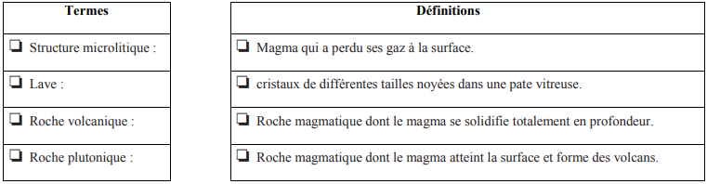

Deuxième partie : raisonnement scientifique et communication écrite et graphique (12 point

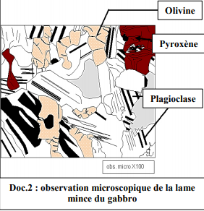
Exercice 1 : A partir du document 1 :
1-Déterminez en justifiant votre réponse la structure
de la roche gabbro (2,5 pts)
…………………………………………………………………………………………….
2. Le gabbro est-il plutonique ou volcanique ? (2,5 pts)
…………………………………………………………………………………………………………
3-Déterminez le refroidissement du magma qui a donné
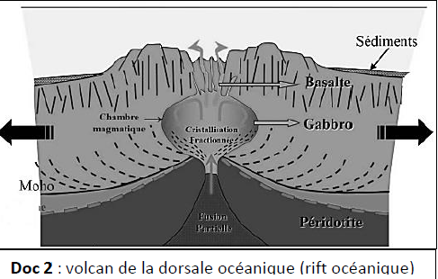
naissance à cette roche ? (3 pts)…………………………………………………..
……………………………………………………………………………………………………….
4-discutez la document suivant( 4pts) :
………………………………………………………………………………………………..
…………………………………………………………………………………………………
Bon chance

